Gwaith disgyblion o ysgol Saesneg- felly Cymraeg ail iaith.

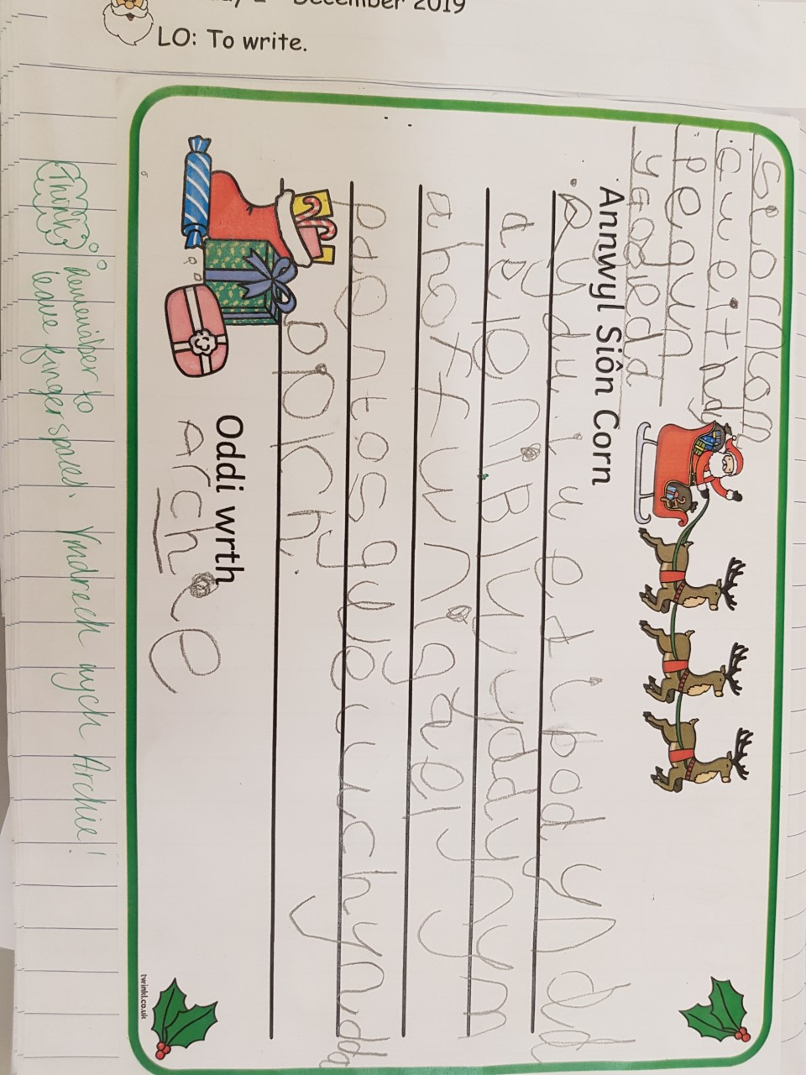

Gwaith plentyn- dosbarth derbyn/blwyddyn 1.

Gwaith plentyn – dosbarth derbyn/ blwyddyn 1.

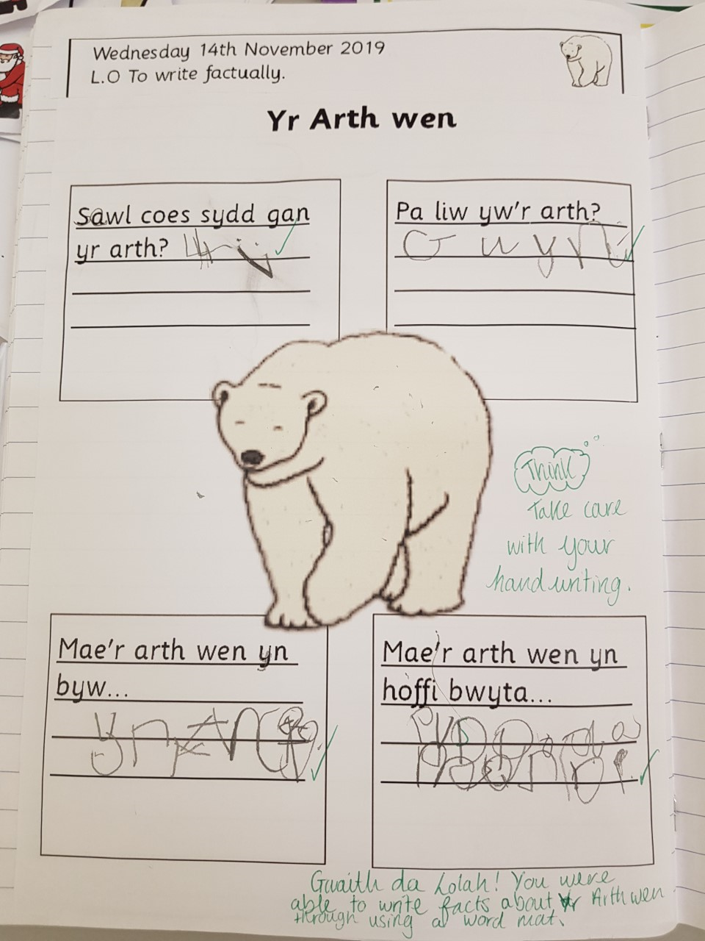

Gwaith plentyn – derbyn/blwyddyn 1
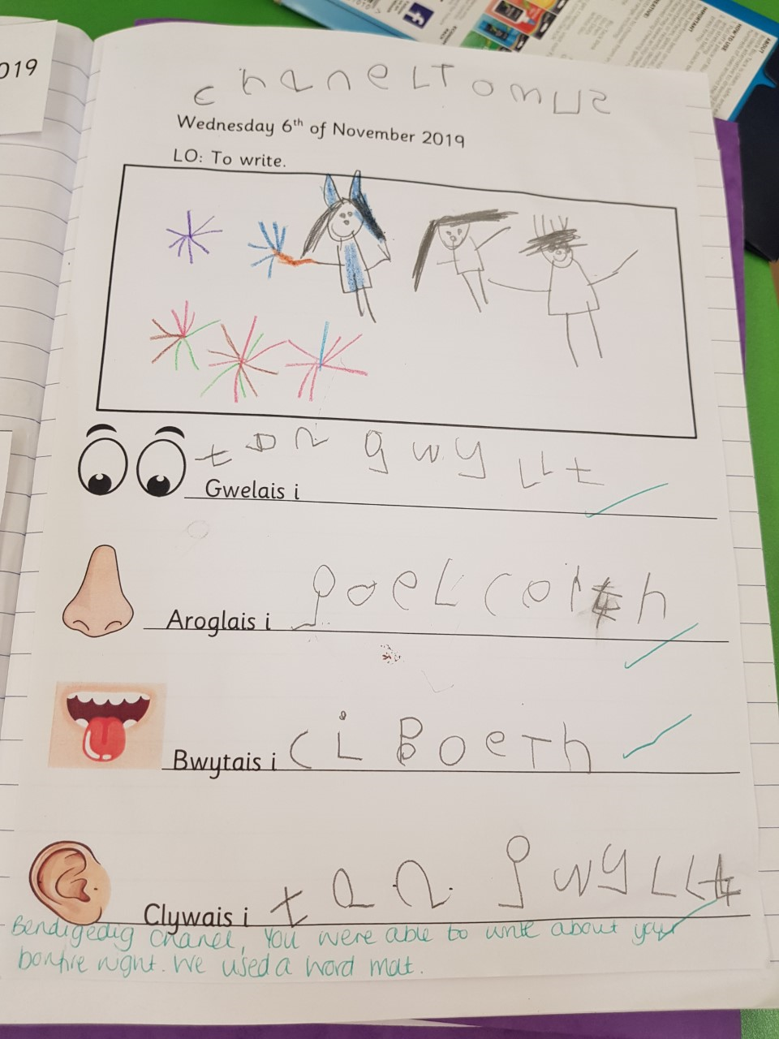

Gwaith plentyn dosbarth derbyn/blwyddyn 1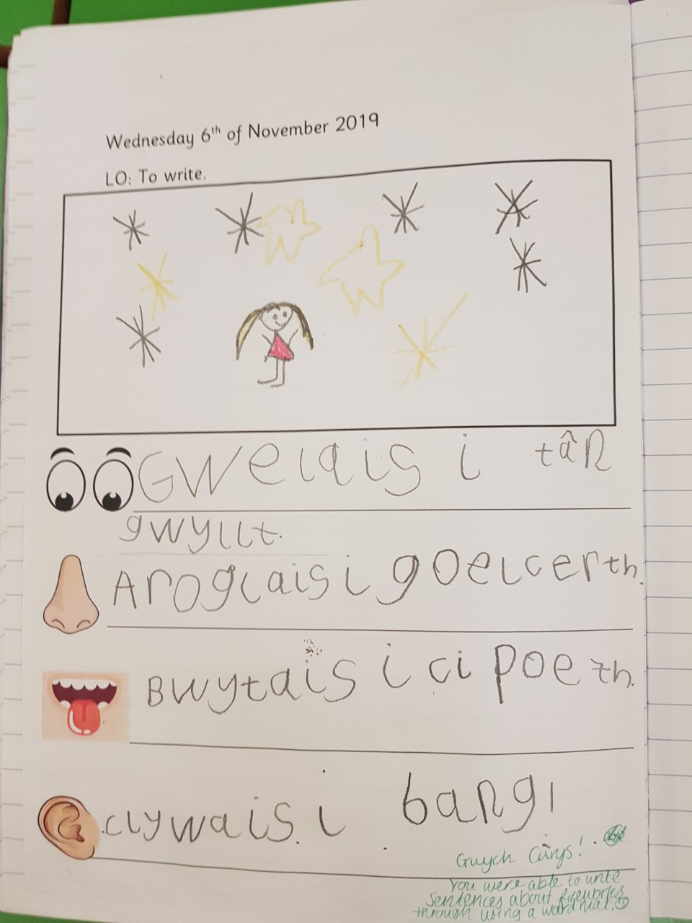

Gwaith plentyn- blwyddyn 3/4
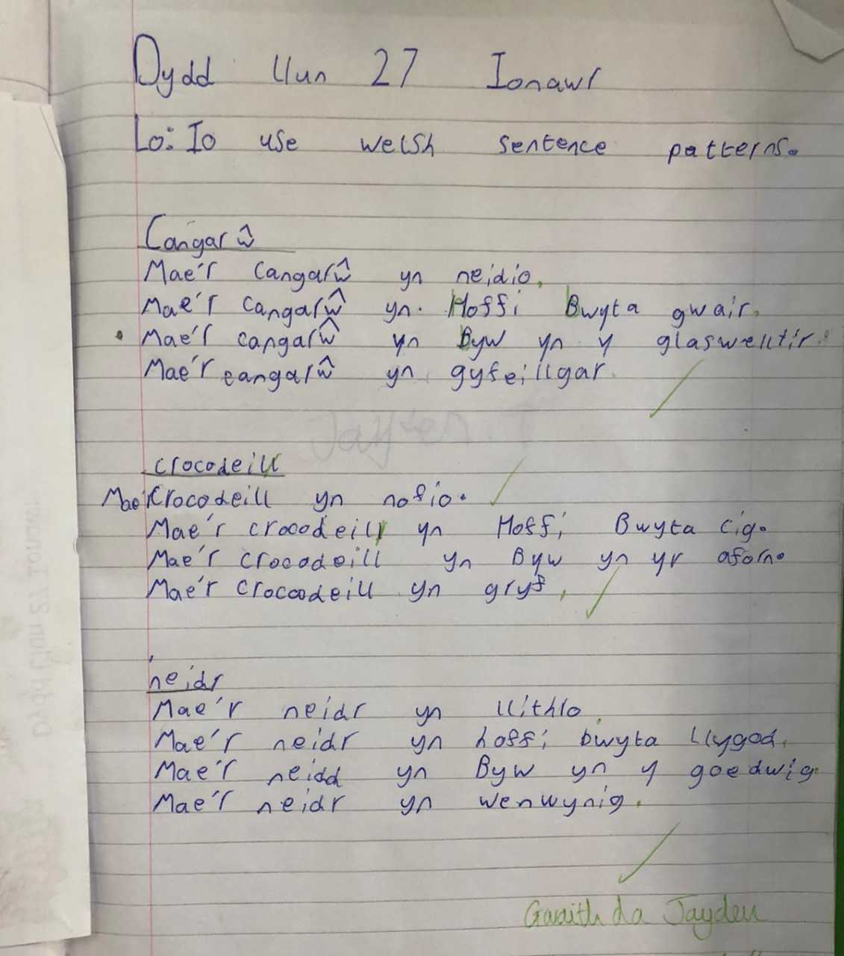

Gwaith plentyn- blwyddyn 3/4


